Nieuwsbrief Neerbosch-Oost

Naam ontvanger
Straatnaam 123
1234 AB Plaatsnaam
Samen bouwen aan uw wijk: nieuwbouw Trompetstraat

Zoals u waarschijnlijk is opgevallen, wordt er druk gebouwd op het voormalige garageplein in de Trompetstraat. Het pleintje voor de garages was jaren een bron van overlast, met vuilstort en hangjongeren. Het zorgde voor een onveilig gevoel in de buurt.
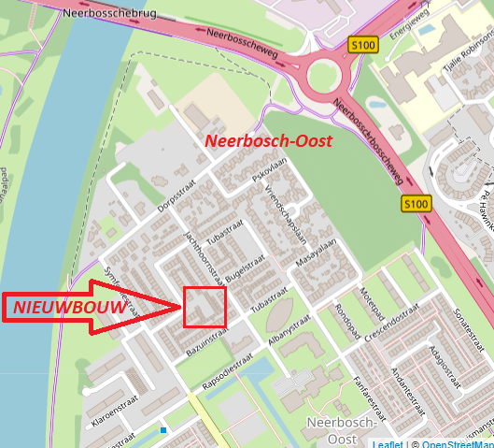
De garages zijn inmiddels gesloopt en Portaal bouwt er zes energiezuinige Nul op de Meter huurwoningen (NOM). Hiermee willen we meer variatie en differentiatie in de buurt brengen. Ook zal de overlast afnemen, waardoor Neerbosch-Oost een fijne plek om te wonen blijft. De verwachting is dat Portaal de NOM woningen in de zomer van 2021 oplevert aan de huurders.

Wonen in een nieuwbouwwoning in uw eigen buurt?
De wijk Neerbosch-Oost is divers en ruim opgezet, met veel groen tussen de buurten. Er staan ​​veel sociale huurwoningen en meer dan de helft bestaat uit hoogbouw.

U woont ook naar tevredenheid in uw wijk, maar wilt ook wel naar een nieuwbouw eengezinswoning verhuizen? Dan is een van de NOM woningen in de Trompetstraat wellicht iets voor u. Wij stellen wel enkele voorwaarden aan het wonen op deze nieuwbouwlocatie. Omdat de woningen in de vrije sector worden verhuurd geldt er een minimum huishoudinkomen van € 40.000 bruto per jaar. Naast deze inkomenstoets vinden wij binding met de wijk belangrijk. Om samen met uw buurtgenoten bij te dragen aan goed samenleven. Daarover stellen we enkele vragen in het interesseformulier, dat u vindt op www.portaal.nl/trompetstraat.

Wat is een NOM woning?
De NOM woningen zijn 95 m² groot en hebben drie woonlagen. In een NOM woning heeft u geen gasaansluiting meer en u voorziet volledig in uw eigen energiebehoefte. Heel goed voor het milieu en uw eigen portemonnee.

U kunt helemaal uw eigen verbruik bewaken. Daarvoor heeft de woning:
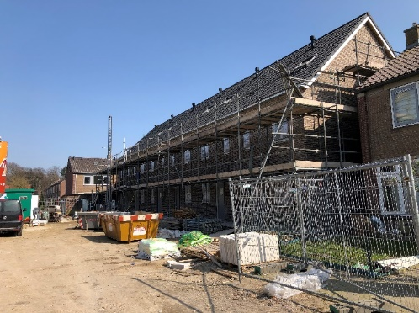
- Elektriciteit van eigen zonnepanelen; de woning is 'helemaal elektrisch'.
- Een luchtwarmtepomp, met de buitenunit in de achtertuin.
- Een warmte terugwin installatie met CO2 sturing.
- Vloerverwarming op begane grond en lage temperatuur radiatoren op de verdieping.
- Goed geïsoleerde en luchtdichte schil om de woning.
- HR +++ glas.

Hoe kan ik een NOM woning in de Trompetstraat huren?
Wonen in een NOM woning is wel een andere manier van leven dan u gewend bent. Ventileren, verwarmen en koken gaan net even anders. Daarmee moet u wel rekening houden. Maar de moderne, energiezuinige en volledig geïsoleerde woning biedt u veel comfort, gemak en woonplezier. En u bent ook meteen klaar voor de toekomst. In een NOM woning hoeven wij geen maatregelen meer te treffen om de klimaatdoelstellingen te halen.

Voorbeeld plattegrond Trompetstraat 53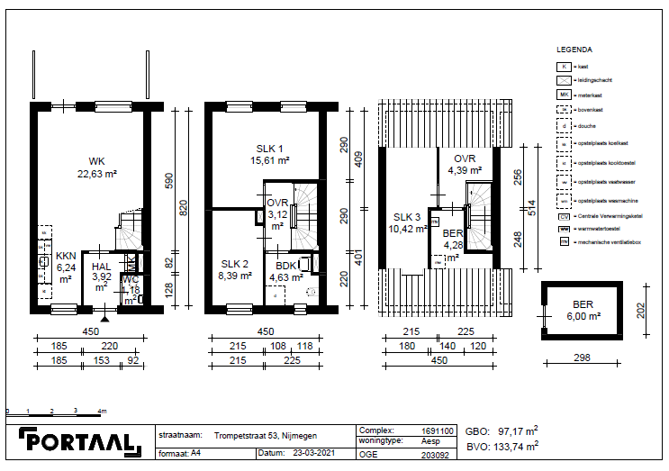

Interesse of meer weten?
De NOM woningen zijn zogenaamde vrije sector huurwoningen en hebben een huurprijs van rond de € 950. Zoals gezegd voorziet u volledig in uw eigen energiebehoefte, waardoor u hiervoor nauwelijks nog kosten zult maken. Bewoners uit Neerbosch-Oost of huishoudens met binding in de wijk die geïnteresseerd zijn, maken meer kans op een van de zes woningen. U moet daarvoor wel aan de gestelde voorwaarden voldoen, zoals eerder beschreven.

U kunt uw interesse kenbaar maken via het interesseformulier op de website van Portaal: www.portaal.nl/trompetstraat

Voor meer informatie kunt u contact opnemen met verhuurnijmegen@portaal.nl o.v.v. nieuwbouw Neerbosch-Oost.

Voorzien in volledige energiebehoefte is een indicatie en altijd afhankelijk van het daadwerkelijke verbruik
Voorzien in volledige energiebehoefte is een indicatie en altijd afhankelijk van het daadwerkelijke verbruik

